SİTEDEN HABERLER
(Site Yöneticisi : Murat A. Tekoğlu)

» Sitemize en çok yorum yazan
“Mahmut Oktay”a plaket verdik.

“www.ihsantekoglu.com” Sitemiz, yıllık okuyucu araştırması yapıp en çok okuyan ve yorum yazan okuyucumuzu seçmiştir. 2014 yılı birincisi, baba dostumuz değerli insan “Mahmut Oktay” olmuştur. 78 yaşında bir insan olarak ; her yönüyle süperaktif, hafızası taptaze ve çok bilgilidir. (Aşağıdaki fotoğraf, onun son yıllarında çekilmiştir.)
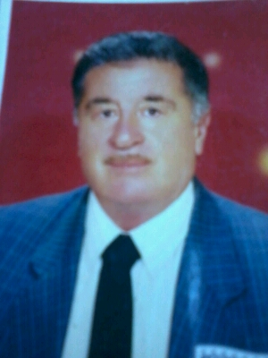

(Hayret edilecek bir şey var ki hiç yaşlanmamış, hâlâ genç olarak kalmıştır. Gözlerinde sönmeyen bir ışık vardır. Kendisine sağlık ve mutluluklar dileriz.)
Mahmut Oktay
“Mahmut Oktay”, 58 yıllık baba dostudur. Babamız “İhsan Tekoğlu”, ile arkadaşlıkları kesintisiz devam etmektedir. İhsan Tekoğlu : “Hatıralar : 3” yazısında onunla ilgili hatıralarını yazmıştır. Türkiye’nin her yerinde birçok dostu vardır. İnsan sevgisiyle doludur. Sitemizi devamlı okur, bütün yazılara yorum yazar. Her yazıdan ders çıkarır ve arkadaşı İhsan Tekoğlu’na telefon edip görüşlerini açıklar. Kendisi yaptığımız yıllık okuyucu araştırmasında en çok okuyan ve yorum yazan okuyucu olarak 1. seçilmiştir. (Saygılar sunarız.)
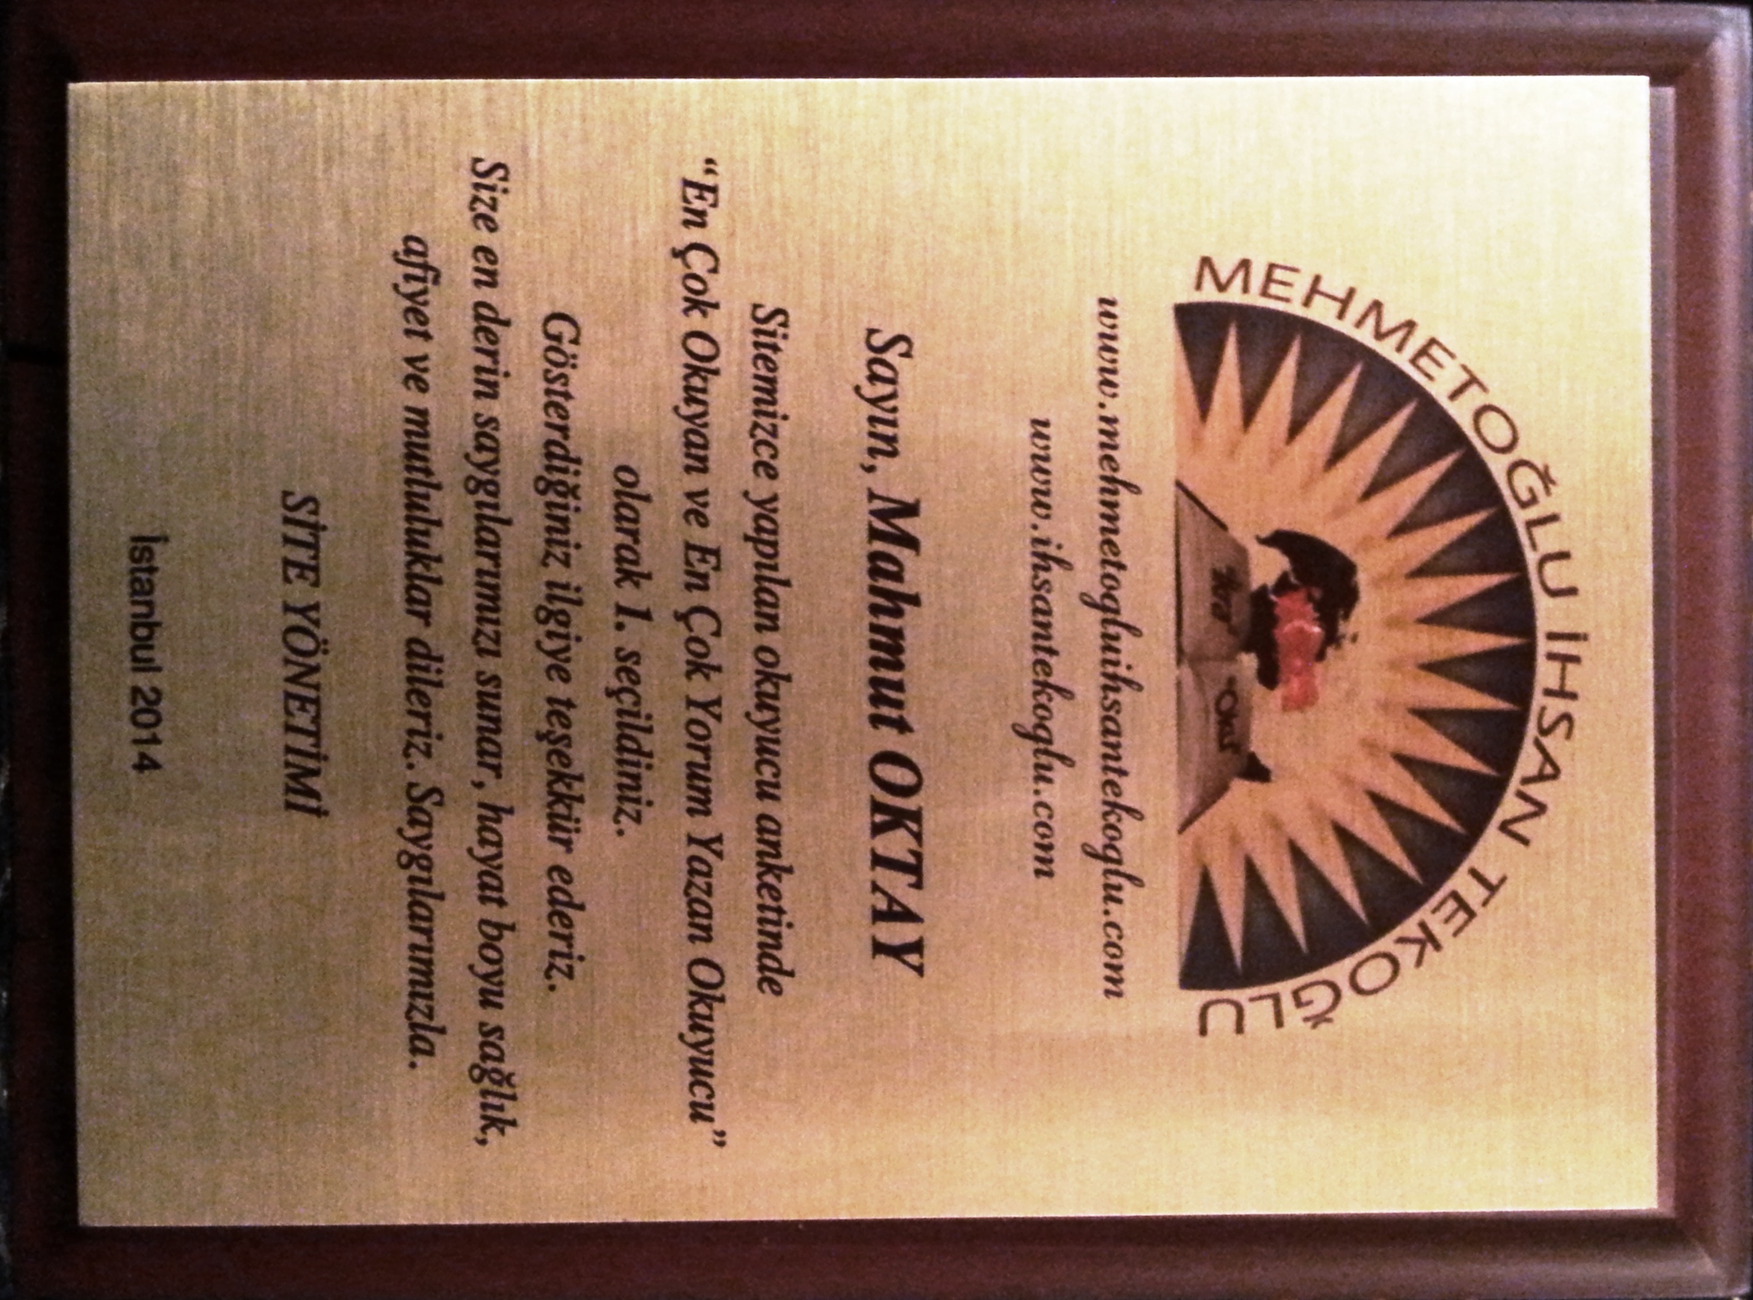

(Sitemiz tarafından “Mahmut Oktay”a verilen 2014 birincilik plaketi yukarıdadır. Kendisi der ki : “2015 yılı birinciliğini kimseye kaptırmam”. Biz de görüyoruz ki öyle olacak. En derin saygılar sunar, sağlık ve afiyet dileriz. Site Yöneticisi : “Murat Alparslan Tekoğlu”.)

(25 Mart 2015)

